4º Grado Informática

Para los papás

Por este medio les comunico lo siguiente:
-Algunas actividades serán presentadas en formato digital. El docente les indicará que actividades deben presentar y el modo de presentación. LEER EL APARTADO MODO DE PRESENTACIÓN
-Las actividades deben ser realizadas y pegadas en el cuaderno de computación. Los estudiantes deberán poner la fecha del día de la semana que tienen Informática, para ello se fijarán en su horario y calendario.
-Las actividades o tareas se enviarán al siguiente mail: huerto.profetic@gmail.com , en el campo ASUNTO debe figurar el Grado, División, Apellido y nombre del estudiante, por ejemplo: PrimerGradoA Apellido y Nombre. Es importante que no se olviden de completar el asunto de la manera en que les detallo, es por una cuestión de organización y búsqueda de los trabajos.
-Mi horario de atención por cualquier duda o consulta, van hacer los días y horario en que los chicos tienen el espacio curricular. Por ejemplo: primer grado A tiene los días jueves en la segunda hora. Las consultas van a ser enviadas al correo detallado anteriormente, pero en el ASUNTO debe figurar Consulta, Grado.
Sin otro motivo, saluda atte. Prof. Appendino Sonia

Para los niños

TEMAS A DESARROLLAR
Seguimos trabajando con algoritmos

EXPECTATIVAS DE APRENDIZAJE
Que el alumno logre:
- Reconocer los pasos correctos, los innecesarios y los erróneos en un algoritmo.

PRESENTACIÓN DE LA TEMÁTICA – EXPLICACIÓN DOCENTE – EJEMPLOS
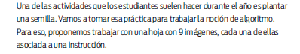

Se muestra a continuación:

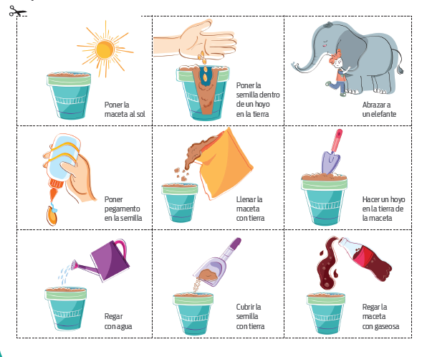

ACTIVIDADES
Actividad N* 1:
- Observa la fotocopia antes de recortarla
- Responde:
  - ¿Todos los pasos son necesarios?
  - Si tu respuesta es NO, escribe qué pasos no lo son.
  - Recorta la fotocopia, descarten los pasos innecesarios.
  - Ordena las instrucciones y pégalas en tu cuaderno.
- Piensa un ratito, ¿cuál es la diferencia entre pasos innecesarios y pasos erróneos? Te ayudo a pensar con lo siguiente: ¿Lograríamos plantar la semilla si antes de regarla abrazamos a un elefante? ¿Si pusiéramos pegamento en la semilla, la tarea fracasaría? ¿Qué pasaría si echáramos gaseosa en una meseta?

MODO DE PRESENTACIÓN
Sugerencia: solamente pegar la fotocopia de los pasos para plantar una semilla, no es necesario pegar toda la hoja.
En el caso de no contar con impresora para poder imprimir la actividad para que los niños recorten se puede dibujar, no hay problema.
Una vez finalizada la actividad, sacar una foto y adjuntarla al correo electrónico detallado en el apartado para padres.

